**Les principales règles par rapport coronavirus**



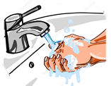

**Se laver les mains régulièrement**

1

**Si besoin de tousser, le faire dans son coude.**

2

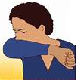

3

**Si besoin d’éternuer, le faire dans son coude.**

**On évite de toucher les autres si pas de besoins.**

4

[](https://www.google.ca/url?sa=i&url=http%3A%2F%2Fwww.en-direct-de-pikine.com%2Ftag%2Fcoronavirus-le-professeur-magaye-gaye-demande-aux-senegalais-de-cesser-de-se-donner-la-main%2F&psig=AOvVaw2fukzUD727bMlj8plGhXh4&ust=1584458037166000&source=images&cd=vfe&ved=0CAIQjRxqFwoTCMD0kbCkn-gCFQAAAAAdAAAAABAD)

D’ici la fin, ce sont nos parents qui vont nous informer par rapport coronavirus.